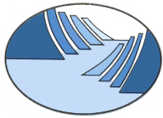 Sogn regionråd
Postboks 153 - 6851 SOGNDAL - Tlf: 57 62 96 17
Innkalling til nettverkssamling i Tal, rom og form
Dato: 15.februar 2017
Møtestad: Høgskulen i Sogndal; klasserom 4 i Guridalsbygget
Program:
09.45 – 10.00 Registrering, kaffi og frukt
10.00 – 10.15 Velkommen v/nettverksansvarlege
Introduksjon til tema for dagen: Design, kap. G i Tal, rom og form boka
10.15 – 11.15 Gjennomgang av heimelekse frå kap. G Romforståing
Vel frå G 2, 3, 7, 8, 10, 11, 12, 13, 13, 14, 20, 22, 23, 28
Nokre av desse oppgåvene er for eldre barn, men tilpass det til
barnehagebarn
Alle må vera førebudde på framsyning
11.15 – 12.00 Lunsj
12.00 – 13.00 Design v/ Solbjørg Urnes Johnson, kap. G
13.00 – 13.10 Pause
13.10 – 14.30 Praktisk arbeid i grupper og framføring frå Kap. G Design
Samlingane er obligatoriske, men dersom du ikkje kan komma meld frå til Jorunn 48154268 eller epost jorunn.tokvam@aurland.kommune.no
I samlingane brukar me heftet ”Barn oppdager matematikk. Aktiviteter for barn i barnehage og skole” av Olof Magne. Info vest Forlag.  Ta med denne boka til nettverkssamlinga | 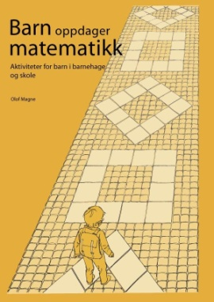

Velkommen til fagdag!
Jorunn, Kari-Anne, Ingebjørg og Guro

